AI Beauty Filter — Tài liệu Tích hợp Expo
Hướng dẫn tích hợp bộ lọc làm đẹp AI (GPUPixel) vào ứng dụng Expo (React Native) iOS
Phiên bản: 1.0 | Ngày: 2026

Mục lục
1. Tổng quan dự án
2. Kiến trúc hệ thống
3. Công nghệ sử dụng
4. Luồng hoạt động ứng dụng
5. Luồng xử lý từng frame
6. Thành phần tái sử dụng cho iOS Team
7. Hướng dẫn cài đặt & chạy
8. Tham khảo nhanh

1. Tổng quan dự án
Dự án này là triển khai tham chiếu (reference implementation) để tích hợp bộ lọc làm đẹp AI dựa trên GPUPixel vào ứng dụng Expo (React Native) trên iOS. Repository được tổ chức để team iOS có thể tái sử dụng native SDK, lớp bridge và Expo config plugin mà không phụ thuộc vào app demo được sinh ra.
Lưu ý về BeautyFilterExpo/: Thư mục BeautyFilterExpo là sản phẩm phái sinh được tạo bởi setup.sh, không phải nguồn sự thật (source of truth). Nguồn chính thức là modules/beautyfilter-sdk/ và example/App.tsx.
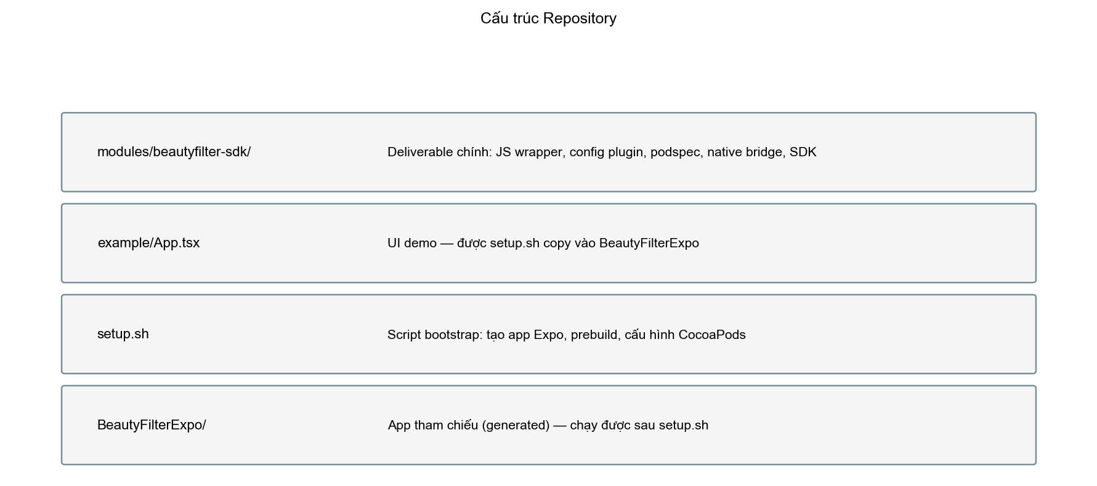
Hình 1: Cấu trúc repository

2. Kiến trúc hệ thống
Dự án tuân theo thiết kế 3 lớp: JavaScript UI → React Native bridge → prebuilt native SDK.
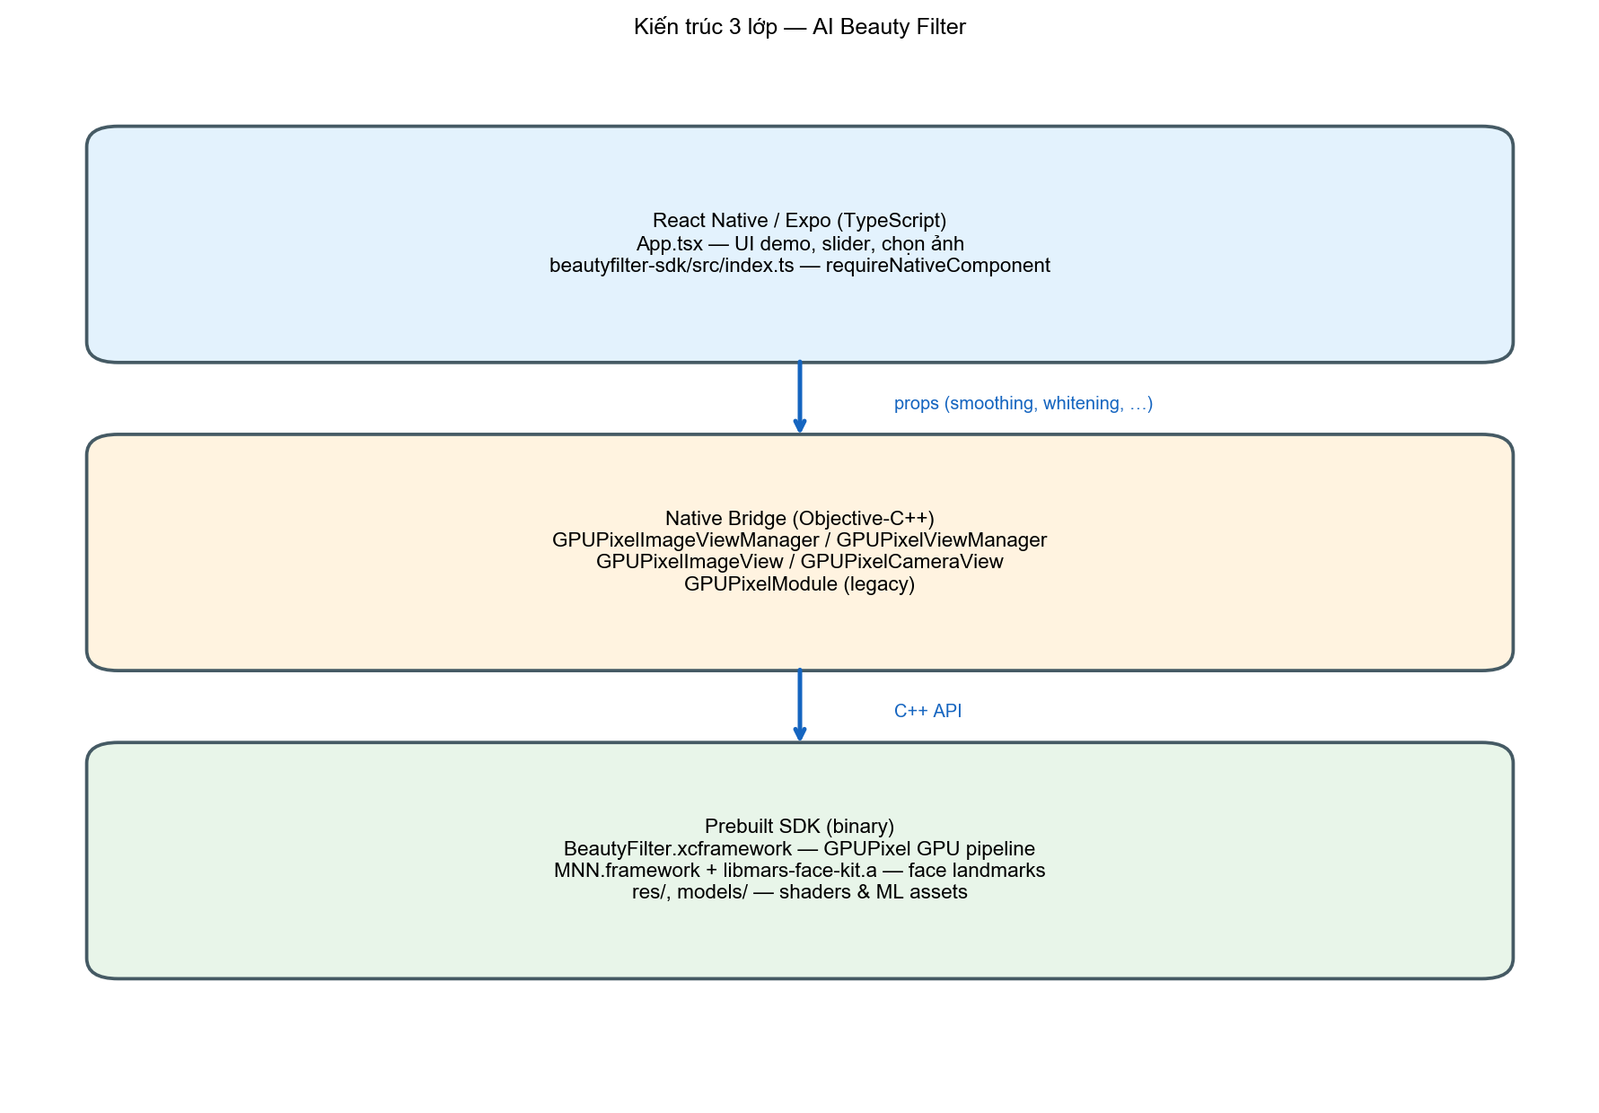
Hình 2: Kiến trúc 3 lớp

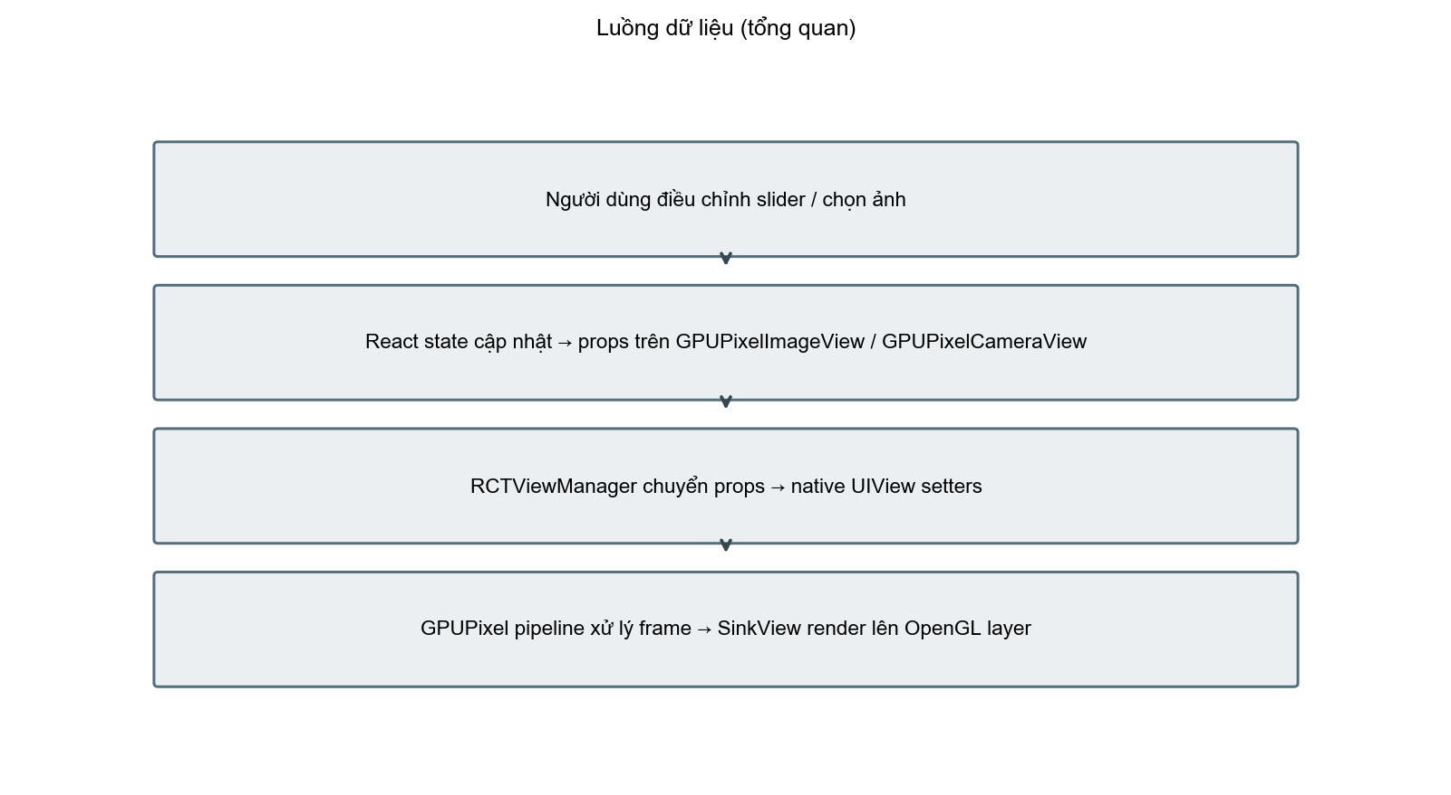
Hình 3: Luồng dữ liệu tổng quan

2.1 Mô hình tích hợp Expo
Khác với bare React Native (sửa Podfile/Info.plist thủ công), setup Expo sử dụng:
• app.plugin.js — Expo config plugin tự động inject pod BeautyFilterSDK và quyền camera/thư viện ảnh khi expo prebuild.
• BeautyFilterSDK.podspec — CocoaPods spec liên kết bridge, xcframework, resources và thư viện face detection.
• expo-dev-client — Bắt buộc vì native code không chạy trên Expo Go.
Quan trọng: Không sửa tay Podfile hoặc Info.plist trong ios/ vì expo prebuild sẽ ghi đè. Mọi cấu hình native đi qua config plugin và podspec.

3. Công nghệ sử dụng

3.1 Lớp ứng dụng
Công nghệ | Phiên bản | Mục đích
Expo SDK | 54.x | Managed workflow, config plugins, dev client
React Native | 0.81.x | Cross-platform UI runtime
React | 19.x | UI components
TypeScript | 5.9.x | Type-safe JS wrapper
expo-dev-client | ~6.x | Native build với custom modules
expo-image-picker | ~17.x | Truy cập thư viện ảnh trong demo
@react-native-community/slider | 5.x | Điều khiển tham số filter

3.2 Lớp native / iOS
Công nghệ | Mục đích
GPUPixel (BeautyFilter.xcframework) | GPU-accelerated beauty filter pipeline (OpenGL ES)
MNN + mars-face-kit | Nhận diện landmark khuôn mặt trên thiết bị thật
AVFoundation | Camera trước 1280×720, portrait, mirrored
CoreML / Metal | Inference MNN trên device
React Native legacy bridge | requireNativeComponent + RCTViewManager

3.3 Yêu cầu build
Công cụ | Phiên bản tối thiểu
macOS + Xcode | 16.1+
Node.js | 20.19+
CocoaPods | 1.13+
iOS deployment target | 15.1+

3.4 Ma trận hành vi theo nền tảng
Tính năng | iOS Simulator | iPhone thật
Ảnh tĩnh (GPUPixelImageView) | Làm mịn, trắng da | Tất cả filter
Camera live (GPUPixelCameraView) | Không khả dụng | Tất cả filter
Face detection | Tắt | Bật qua MNN + mars-face-kit

4. Luồng hoạt động ứng dụng

4.1 Bootstrap dự án (setup.sh)
Script setup.sh thực hiện các bước sau (idempotent):
1. Kiểm tra môi trường: macOS, Node ≥ 20.19, Xcode ≥ 16.1, CocoaPods ≥ 1.13, BeautyFilter.xcframework + libmars-face-kit.a.
2. Tạo app Expo với template SDK 54 TypeScript blank.
3. Cài expo-dev-client, expo-image-picker, @react-native-community/slider.
4. Copy module beautyfilter-sdk vào BeautyFilterExpo/modules/.
5. Patch podspec — thêm user_target_xcconfig link mars-face-kit cho device builds.
6. Link module qua npm install ./modules/beautyfilter-sdk.
7. Đăng ký plugin trong app.json.
8. Copy example/App.tsx → BeautyFilterExpo/App.tsx.
9. Chạy expo prebuild -p ios --clean.

4.2 Luồng runtime (demo App.tsx)
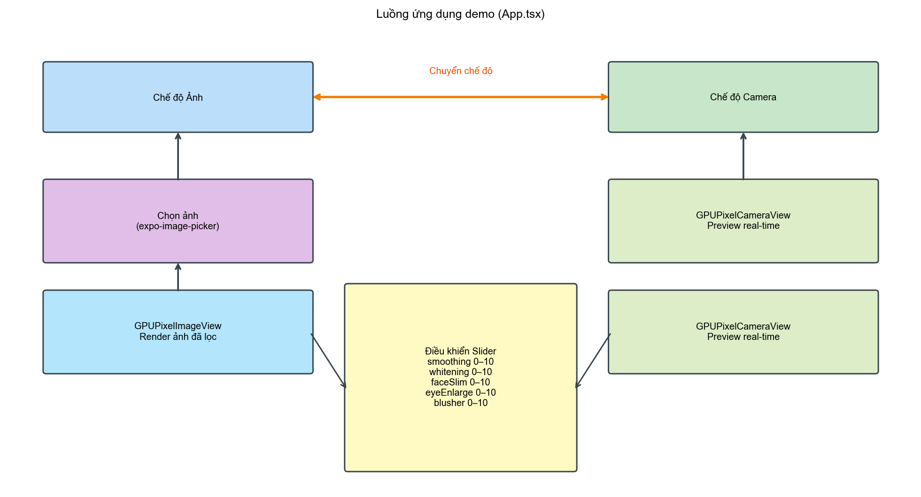
Hình 4: Luồng ứng dụng demo

Mô hình state:
• mode: 'image' | 'camera' — chuyển giữa ảnh tĩnh và camera live.
• imageUri: URI file từ image picker (chế độ ảnh).
• params: 5 giá trị filter 0–10, truyền qua props native view.
Vòng đời camera: GPUPixelCameraView tự bật/tắt khi mount/unmount. Không cần gọi startCamera/stopCamera từ JavaScript.

5. Luồng xử lý từng frame

5.1 GPU Pipeline chung
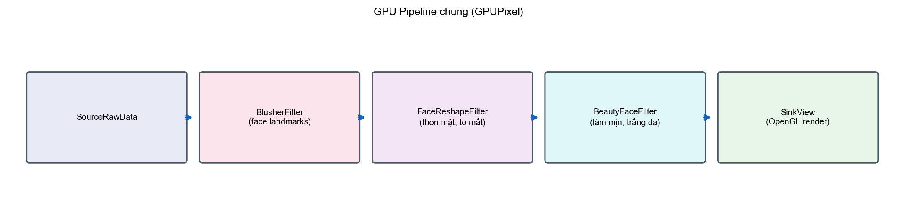
Hình 5: GPU Pipeline GPUPixel

5.2 Ánh xạ tham số UI → Engine
Prop | Native setter | Engine API | Hệ số
smoothing | setSmoothing: | BeautyFaceFilter::SetBlurAlpha | value / 10.0
whitening | setWhitening: | BeautyFaceFilter::SetWhite | value / 10.0
faceSlim | setFaceSlim: | FaceReshapeFilter::SetFaceSlimLevel | value / 10.0
eyeEnlarge | setEyeEnlarge: | FaceReshapeFilter::SetEyeZoomLevel | value / 10.0
blusher | setBlusher: | BlusherFilter::SetBlendLevel | value / 10.0

5.3 Chế độ ảnh tĩnh
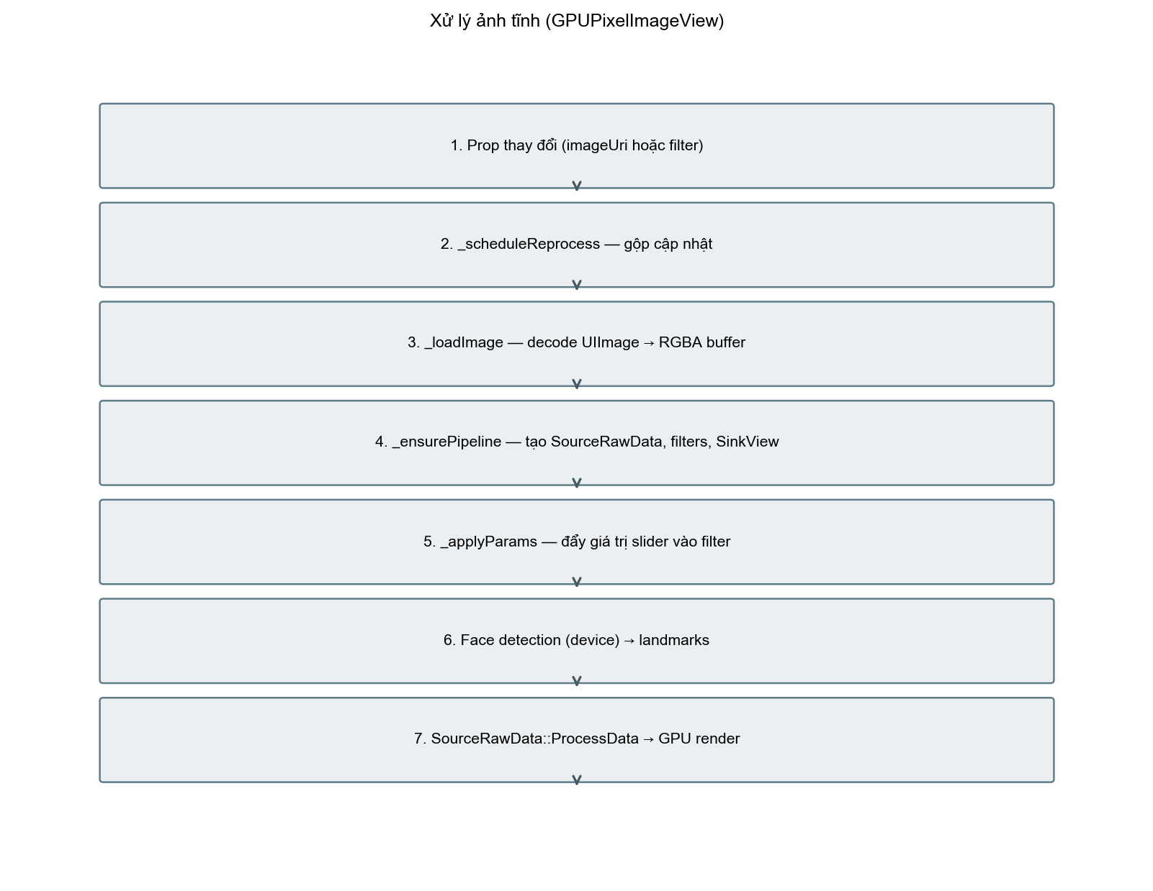
Hình 6: Luồng xử lý ảnh tĩnh

5.4 Chế độ camera live
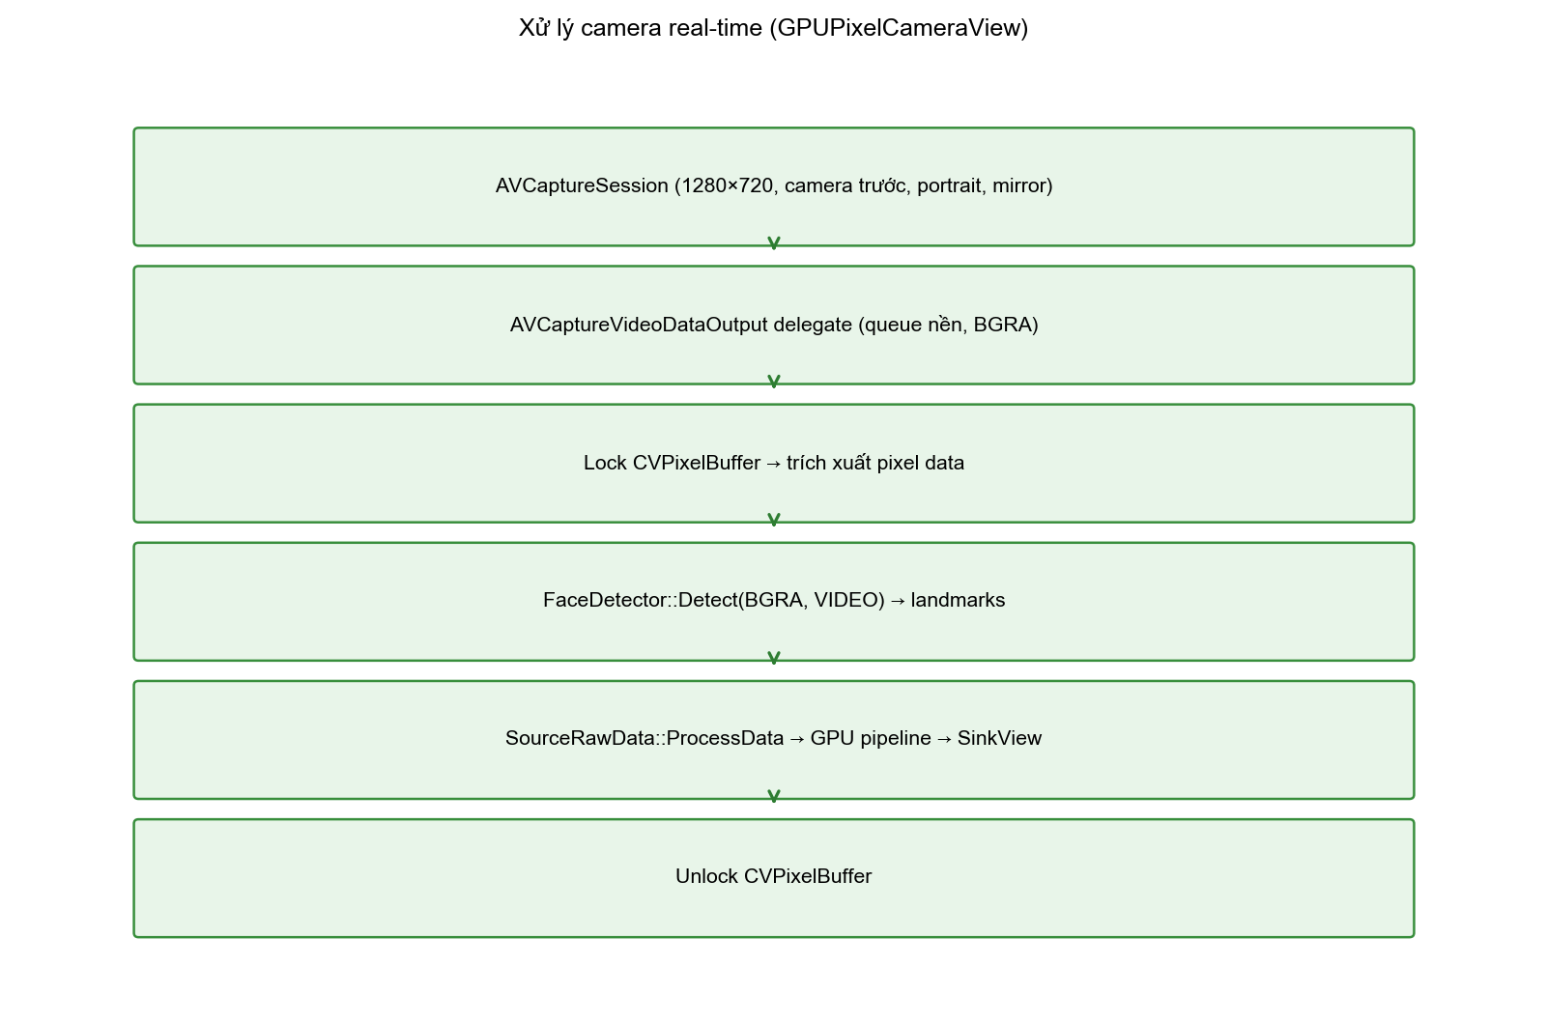
Hình 7: Luồng xử lý camera real-time

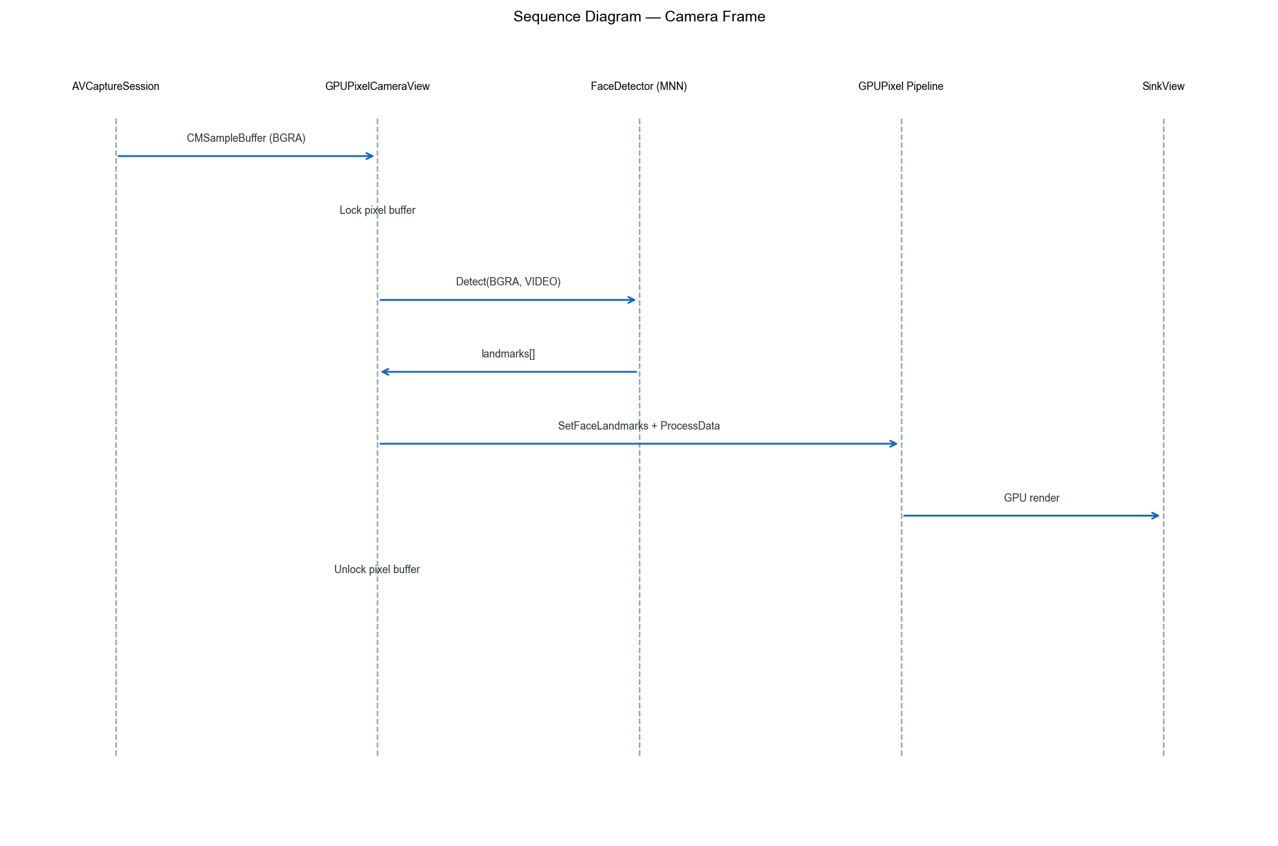
Hình 8: Sequence diagram — camera frame

6. Thành phần tái sử dụng cho iOS Team

6.1 JavaScript API (beautyfilter-sdk)
Package: modules/beautyfilter-sdk/ | Entry: src/index.ts
GPUPixelImageView — Lọc ảnh tĩnh:
import { GPUPixelImageView } from 'beautyfilter-sdk';
<GPUPixelImageView
style={{ flex: 1 }}
imageUri="file:///path/to/photo.jpg"
smoothing={6}
whitening={4}
faceSlim={3}
eyeEnlarge={3}
blusher={2}
/>

Prop | Kiểu | Mô tả
imageUri | string? | file:// hoặc đường dẫn tuyệt đối
smoothing | number? | Làm mịn da, 0–10
whitening | number? | Trắng da, 0–10
faceSlim | number? | Thon mặt, 0–10 (cần face detector)
eyeEnlarge | number? | To mắt, 0–10 (cần face detector)
blusher | number? | Má hồng, 0–10 (cần face detector)
style | ViewStyle? | RN layout style

GPUPixelCameraView — Camera trước real-time (cùng filter props, không có imageUri). Camera tự động bật/tắt theo lifecycle view.

6.2 Native UIView classes
Class | Header | Manager
GPUPixelImageView | native-bridge/GPUPixelImageView.h | GPUPixelImageViewManager.mm
GPUPixelCameraView | native-bridge/GPUPixelCameraView.h | GPUPixelViewManager.mm

6.3 Expo config plugin
Thêm vào app.json:
{
"expo": {
"plugins": ["./modules/beautyfilter-sdk/app.plugin.js"]
}
}

Plugin chèn pod BeautyFilterSDK vào Podfile và thêm NSCameraUsageDescription, NSPhotoLibraryUsageDescription vào Info.plist.

6.4 CocoaPods spec
Artifact | Đường dẫn | Vai trò
Bridge sources | native-bridge/**/*.{h,mm} | RN managers + UIView
Engine binary | prebuilt-sdk/ios/BeautyFilter.xcframework | GPUPixel C++ library
Face detection | prebuilt-sdk/ios/MNN.framework, libmars-face-kit.a | Landmark detection (device)
Bundle resources | prebuilt-sdk/ios/res, models | Shaders, ML models
Headers | prebuilt-sdk/ios/include | GPUPixel C++ API

6.5 Checklist tích hợp app Expo mới
1. Copy modules/beautyfilter-sdk/ vào app đích.
2. npm install ./modules/beautyfilter-sdk
3. Đăng ký app.plugin.js trong app.json.
4. Bật expo-dev-client.
5. Chạy npx expo prebuild -p ios.
6. Với device builds: xác nhận user_target_xcconfig link -l"mars-face-kit".
7. Import components từ 'beautyfilter-sdk' và truyền props declaratively.

7. Hướng dẫn cài đặt & chạy
# Từ thư mục gốc repository
./setup.sh
# Chạy trên simulator (một phần tính năng)
cd BeautyFilterExpo
npx expo run:ios
# Đầy đủ tính năng trên device
open ios/BeautyFilterExpo.xcworkspace
# Xcode: chọn Team signing, chạy trên iPhone

8. Tham khảo nhanh
Khuyến nghị: Dùng props-based control (GPUPixelCameraView với declarative props) thay vì GPUPixelModule legacy. Module legacy dùng RCTUIManager lookup theo reactTag — không ổn định trên New Architecture.

